Boîtier de conception intellligente pour un entretien simplifié
Terminal opérateur pour la production automobile
B&R a développé un nouveau terminal opérateur adapté aux besoins des techniciens d'entretien et de maintenance dans le domaine de la production automobile. Il offre un accès rapide et facile à l'écran, au PC industriel et aux éléments de commande. Les opérateurs peuvent remplacer les composants individuels sans arrêter la ligne de production, ou rapidement passer à un PC industriel plus puissant.
Remplacer les unités indépendamment
Le nouveau terminal de l'opérateur comprend deux unités indépendantes : Le PC et l'unité d'extension. Avec quatre fermetures rapides, le personnel de maintenance peut rapidement ouvrir le panneau d'accès arrière et atteindre les câbles pour l'écran et le PC. L'unité d'extension est également facilement accessible. Le PC et l'unité d'extension ont des alimentations séparées, de sorte que la sécurité de la ligne de production reste opérationnelle lors du remplacement de l'écran.
Compact, design flexible
Le PC et l'unité d'extension sont intégrés dans un boîtier élégant et peuvent être adaptés aux normes d'exploitation en place dans l'usine. Avec un écran de 15", les dimensions extérieures de l'ensemble de l'assemblage sont de 442 x 511 x 86 mm. Le terminal opérateur permet un montage sur bras ou sur pied. Il est possible de changer le montage directement sur site.

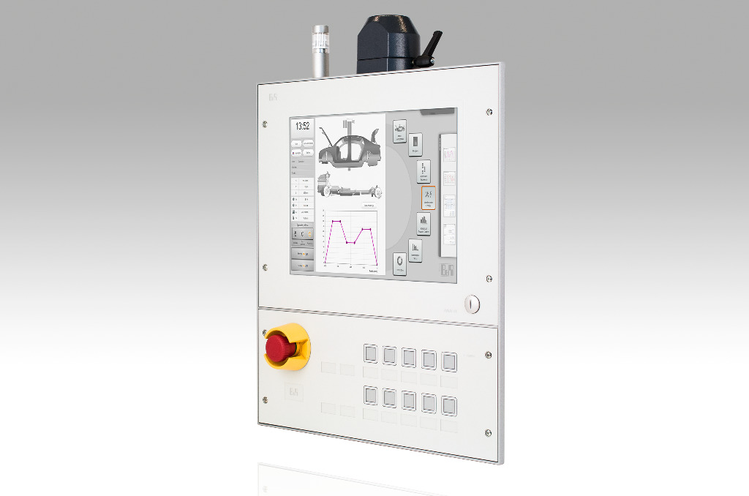
Terminal opérateur facile d'entretien Un panneau d'accès arrière avec quatre fermetures rapides permet d'accéder facilement au PC et aux unités d'extension.

A propos de B&R
B&R est une société d'automatismes innovante dont le siège social est basé en Autriche et qui dispose d'agences partout dans le monde. Le 6 juillet 2017, B&R est devenue une business unit du groupe ABB. Comptant parmi les leaders de l’automatisation industrielle, B&R allie technologies avancées et ingénierie de haut niveau pour fournir à ses clients, dans la quasi-totalité des industries, des solutions complètes pour l’automatisation de machines et de lignes, le contrôle de mouvements, la visualisation et la sécurité intégrée. En s’appuyant sur des standards de communication IoT Industriel comme OPC UA, POWERLINK et openSAFETY, et sur le puissant environnement de développement logiciel Automation Studio, B&R façonne l'avenir de l'ingénierie des automatismes. Forte de son leadership technologique, la société puise sa capacité d'innovation dans sa volonté de simplifier les processus et d'aller au-delà des attentes des clients.
Pour plus d'informations : www.br-automation.com

